Отчет о деятельности Управления карьеры и трудоустройства выпускников за 2015-2016 учебный год | сентябрь 16  2016
В отчете представлены основные направления, содержание и результаты деятельности основных структурных подразделений Управления карьеры и трудоустройства выпускников: Центра карьеры и Отдела практики и трудоустройства специалистов |  | Центр карьеры Отдел практики и трудоустройства

Основные задачи Управления карьеры и трудоустройства выпускников в 2015-2016 учебном году
Основными задачами деятельности Управления карьеры и трудоустройства выпускников в 2015-2016 учебном году были следующие:
- организация профориентационной, психологической, информационной поддержки абитуриентов, студентов и выпускников ВИТИ НИЯУ МИФИ;
- организация приема абитуриентов в институт на специальности и направления высшего образования, обеспечение соблюдения прав личности и выполнение государственных требований к приему в государственные высшие учебные заведения;
- организация, проведение производственных практик;
- сбор и анализ потребностей организаций и учреждений, других работодателей города в специалистах, выпускниках ВИТИ НИЯУ МИФИ;
- работа со студентами ВИТИ НИЯУ МИФИ в целях повышения их конкурентоспособности на рынке труда посредством профориентации, информирования о тенденциях спроса на специалистов;
- осуществление сотрудничества с работодателями города (проведение дней карьеры, ярмарок вакансий, презентаций специальностей, постоянные контакты с работодателями, продвижение на рынок труда выпускников и специальностей);
- ведение информационной и рекламной деятельности, направленной па реализацию задач управления;
- содействие в поиске работы выпускникам;
- создание комплексной технологии содействия трудоустройству и профессиональному становлению выпускников.

Работа по профориентации
При осуществлении профориентационной работы решались следующие задачи:
– презентация ВИТИ НИЯУ МИФИ в образовательном пространстве города и области;
– подготовка школьников к поступлению в ВИТИ НИЯУ МИФИ;
– адаптация школьников к условиям обучения в институте;
– развитие у школьников личностных качеств, таких – как: коммуникативность, любознательность, мотивация к получению новых знаний, расширение кругозора и повышение общего культурного уровня;
– налаживание контактов с органами управления образования, администрацией школ, техникумов, колледжей.
Профориентационная работа осуществлялась по следующим направлениям:
– организация профориентационной работы среди учащихся 11-х и 9-х классов в школах города совместно с абитуриентами;
– профессиональная помощь в выборе и принятии жизненно-важных решений;
– организация работы Физико-технической школы (ФТШ);
– привлечение школьников города к участию научных конкурсах, семинарах и конференциях, олимпиадах;
– консультации для родителей и абитуриентов.

Основные профориентационные мероприятия вуза
✓ Презентация специальностей и направлений подготовки, реализуемых вузом;
✓ Дни открытых дверей;
✓ Ярмарка учебных мест;
✓ Дни Карьеры Росатома;
✓ Участие кафедры математики в работе методического объединения учителей математики г. Волгодонска;
✓ Участие в школьных мероприятиях: «День Знаний», «Последний звонок», Выпускной вечер;
✓ Консультации для родителей и будущих абитуриентов;
✓ Круглые столы с выпускниками СОО и СПО;
✓ Организация рекламы на телевидении, в сети Интернет, в печатных изданиях;
✓ Реклама на радиостанциях «Русское радио», « Европа плюс»;
✓ Телевизионная рубрика «Студенческий город» на канале ВТВ.

Виды работ с образовательными учреждениями СОО и СПО на постоянной основе
✓ Мастер-классы по решению задач по физике и математике;
✓ Мастер-классы по проведению физического эксперимента;
✓ Предметные олимпиады;
✓ Физико-техническая школа;
✓ Работа Атом-класса.

Формы работы в вузе с одаренными детьми
✓ Участие во всероссийской олимпиаде «Профобразование»;
✓ Организация лекций и практических занятий повышенного уровня в режиме онлайн: «Школа МИФИ»;
✓ Олимпиады ГК «Росатом»;
✓ Клуб «Естествоиспытатель» по разработке физического эксперимента;
✓ Кинофестиваль «Дети-Наука-Кино»;
✓ Кружок робототехники;
✓ Вручением сертификата – приглашения одаренным выпускникам, получившим высокие баллы на ЕГЭ по физике, победителям и призерам олимпиад.

В течении 2015-2016 учебного года было проведено два Дня открытых дверей: 8.11.2015 г. и 03.04.2016г.
Первый День профориентации показал неэффективность работы в данном направлении. Участников было недостаточно, их заинтересованность достаточно низкая.
При подготовке ко второму Дню открытых дверей эти недостатки учитывались и работа была скорректирована: разработан четкий график выезда профориентационных групп ВИТИ НИЯУ МИФИ в районы Ростовской области: Волгодонской, Дубовский, Зимовниковский, Константиновский, Мартыновский, Морозовский, Орловский, Пролетарский, Ремонтненский, Сальский, Семикаракорский, Усть-Донецкий, Цимлянский и основные школы в каждом районе. Проведена корректировка закрепления школ г.Волгодонска за кафедрами института и техникумом для профориентационной работы.
В процессе подготовки ко Дню открытых дверей дополнительно к выездам в образовательные организации использовались и другие формы профориентации: бегущая строка на телевидении, звуковая реклама, реклама в сети Интернет, разработаны рекламные листовки о Дне открытых дверей для размещения их на информационных стендах общеобразовательных организаций, обновлены и распечатаны рекламные буклеты.
Проведенная работа дала положительные результаты: на Дне открытых дверей 03.04.2016 присутствовал 171 человек, учащиеся выпускных классов школ г.Волгодонска – 88 человек (44 – желающие поступить в институт и 44 – в техникум) и сельских школ близлежащих районов – 83 человека (29 – желающие поступить в институт и 54 – в техникум). Выпускники сельских школ представляли следующие районы: Заветинский (1чел.), Волгодонской (18чел.), Мартыновский (14 чел.), Морозовский (9чел.), Цимлянский (6чел.), Пролетарский (2чел.), Зимовниковский (15чел.), Константиновский (2 чел), Орловский (3чел.), Сальский (6чел.), Усть-Донецкий (3чел.), Кагальницкий (1чел.). Краснодарский край представлен двумя выпускеиками.
В рамках проведения профориентационной работы 15 марта 2016г. ППС вуза и студенты приняли участие в мероприятиях областного Дня профориентации молодежи «Сделай свой выбор» в г.Волгодонске, Волгодонском, Морозовском, Дубовском и Сальском районах.
- Сальский казачий кадетский профессиональный лицей в г. Волгодонске
Участники: работники вуза - Цуверкалова О.Ф., Плотникова О.А., Бильченко К.Д., и студенты - Усикова Ю. А. (МШ-15-Д2), Сыздыков В.А. (МШ-15-Д2), Комаров В.В. (СЗС-14-Д), Кравченко Е.А. (ПГ-15-Д), Корецкий И.Н. (ТЭ-15-Д1), Севастьянов Д.А. (МШ-15-Д2).
Наглядная агитация: раздаточные материалы (буклеты об институте и техникуме, презентация для абитуриентов, буклеты РоАЭС и Атоммаша, газеты, журналы, штендер ГК «Росатом», роботы, ноутбук, экран, проектор).
Основная масса приглашенных школьников – учащиеся 8-10 классов.
Всех больше всего заинтересовали роботы.
2. Волгодонской район
Участники: работники вуза - Привалова Н.Ф., Пирожков Р.В., Воронцова Т.А.; студенты – 5 человек: Целовальникова В. В. ТЭ-15-Д2, Шихкеримова З. Р. ЭЭ-13-Д , Тарасов А. В. ИС-14-Д , Батора А. А. ПГ-14-Д, Бережной Д. И. АЭС-13-Д
Место проведения: Романовская средняя школа.
Наглядная агитация: раздаточные материалы (буклеты об институте и техникуме, презентация для абитуриентов, буклеты РоАЭС и Атоммаша, газеты, журналы, штендер ГК «Росатом»).
Программа мероприятия: выступление Приваловой Н.Ф. (с презентацией), ответы на вопросы - Пирожков Р.В., выступление студентов (презентация о студенческой жизни), вокальное выступление студентов (песня «Свети, ВИТИ НИЯУ Дата МИФИ»).
Приглашенные – учащиеся 9-10-11 классов. Были представлены учащиеся школ ст. Романовской, х. Лагутники, пос. Мокро-Соленый. Общее количество участников более 50 человек.
3. Морозовский район, г. Морозовск
Участники: работники вуза - Пироженко С.И.., Горбачева Г.Н., Виноградова Е.В., Кириченко Е.В.
Место проведения: гимназия №5 г. Морозовска.
Наглядная агитация: раздаточные материалы (буклеты об институте и техникуме, презентация для абитуриентов, буклеты РоАЭС и Атоммаша, газеты, журналы, штендер ГК «Росатом» – 2 шт)
Программа: выступление Пироженко С.И. (с презентацией), ответы на вопросы школьников.
Участвовали учащиеся 9-10-11 классов школ г. Морозовска и Морозовского района.
Дополнительно, в этот день были посещены лицей №1, школы г. Морозовска №1,3,4,6, гимназия №5. Проведено анкетирование школьников на предмет поступления в ВИТИ НИЯУ МИФИ. Результаты: собрались подать заявления в ВИТИ - 32 чел., оставить оригиналы документов - 20 чел. Всего проанкетировано – 83 выпускника школ.
4. Дубовский район, с. Дубовское
Участники: Ягодкина В.В., Сергиенко Е.В.
Место проведения: городской Дом культуры
Наглядная агитация: раздаточные материалы (буклеты об институте и техникуме, презентация для абитуриентов)
Программа: выступление Ягодкиной В.В. (с презентацией), ответы на вопросы. Общее количество участников около 70 человек.
5.Орловский район, п. Орловский
Участники: Токарев С.Ю., Митина Л.В., - техникум ВИТИ НИЯУ МИФИ
В данном мероприятии принимали участие представители СПО.
В связи с проведением профессиональной ориентации школьников на инженерные профессии 20 апреля 2016г. на площадке ВИТИ НИЯУ МИФИ была организована встреча с выпускниками 11 классов МБОУ СШ №9 им. И.Ф.Учаева и МБОУ «Лицей №24» г. Волгодонска.
Программа встречи с выпускниками включала комплекс мероприятий:
– экскурсию с целью ознакомления с лабораторной базой ВИТИ НИЯУ МИФИ (Маршрутный лист экскурсии прилагается);
– мастер-класс по робототехнике;
– презентацию студенческой жизни в ВИТИ НИЯУ МИФИ;
– тренинги на формирование навыков работы в команде;
– кофе-брейк.

Работа физико-технической школы
Профориентации школьников, несомненно, способствовала работа физико-технической школы в течение учебного года, результаты деятельности которой на Ученом совете вуза 06.07.2016.
Совет отметил удовлетворительные результаты работы школы: наблюдается тенденция стабилизации количества поступивших в ВИТИ НИЯУ МИФИ от общего числа слушателей ФТШ. Число поступивших слушателей в ВИТИ НИЯУ МИФИ от обучающихся в ФТШ по годам составляет: 2011год – 45% , 2012год – 56%, 2013год – 74%, 2014г. – 82%, 2015год –73%, 2016 – 70% (прогноз на основе результатов анкетирования).
Однако в 2016г., как и в предыдущие годы, по-прежнему был отмечен низкий уровень востребованности физико-технической школы среди учащихся сельских школ: 38 чел. (84,4%) - слушатели городских школ и 7чел. (15,6%) - слушатели сельских школ.
Ученый Совет постановил:
1. Заведующим кафедрами ВИТИ НИЯУ МИФИ, методическим цикловым комиссиям техникума продолжить работу по развитию взаимодействия с общеобразовательными организациями г.Волгодонска, сообществом физиков города и районов, с целью выявления учащихся, проявивших способности в области физики и математики и привлечения их в качестве слушателей ФТШ.
2. Доблер Г.А., Ратушному В.И., Замысловой А.И. организовать работу по совершенствованию методического обеспечения ФТШ: обновлению структуры и содержания программ обучения, созданию банка данных практических работ по физике и математике и лабораторных работ по физике.
3. Доблер Г.А., Ратушному В.И., Замысловой А.И. привлечь преподавателей кафедр и техникума к разработке инструментария для промежуточного контроля обучения школьников в ФТШ.
4. Доблер Г.А., Приваловой Н.Ф., Пирожкову Р.В. использовать возможности ФТШ для вовлечения слушателей в олимпиадное движение, прежде всего, в Отраслевую физико-математическую олимпиаду школьников «Росатом», в олимпиаду школьников «Олимпиада атомных станций», студенческие научно-практические конференции.
5. Доблер Г.А., Приваловой Н.Ф., Пирожкову Р.В. в рамках развития профориентационной деятельности привлечь слушателей ФТШ к участию в «Днях открытых дверей», проводимых вузом, организовать встречи с представителями вуза, студенческим активом.

Телевизионная рубрики « Студенческий город»
Одной из форм профориентационной работы являлась в течении года трансляция телевизионной рубрики « Студенческий город» на канале ВТВ (1мин. реклама, 3 мин. сюжет об институте) 2 раза в месяц.

Однако, подводя итоги, необходимо отметить, что основная активность в профориентационной работе наблюдалась во второй половине 2015-2016 учебного года, когда будущие выпускники уже определились с выбором предметов в рамках ЕГЭ, а следовательно, и с выбором профессиональных
образовательных организаций, что снижало результативность профориентации. В связи с этим, в 2016-2017 учебном году необходимо изменить подходы к организации профориентационной работы:
– во-первых, наибольшая интенсивность ее должна приходиться на первую половину 2016-2017 учебного года;
– во-вторых, должен быть разработан и согласован с органами управления образованием и образовательными организациями четкий план её проведения;
– в-третьих, необходимо осуществить анализ новых форм профориентации, определить возможность их внедрения в практику ВИТИ НИЯУ МИФИ.

Работа Центра карьеры
Основные задачи Центра карьеры
- Обеспечение единой политики НИЯУ МИФИ в области планирования и организации карьеры будущих специалистов, их трудоустройства.
- Обеспечение стабильной работы ВИТИ НИЯУ МИФИ в сфере управления временной занятостью студентов и трудоустройством выпускников.
- Создание среды, способствующей эффективному планированию карьерной траектории и успешной самореализации в профессиональной деятельности студентов и выпускников.
- Изучение траектории профессионального и социального продвижения выпускников вуза.
- Повышение мобильности и конкурентоспособности выпускников вуза на рынке труда.
- Расширение рамок социального партнерства и совершенствование системы «образовательная организация-работодатель».
- Обеспечение эффективного взаимодействия и координации факультетов, кафедр ВИТИ НИЯУ МИФИ в определении путей и технологий трудоустройства выпускников.
В рамках решения обозначенных задач велась в течение 2015-2016 уч.г. проводилась работа следующего содержания:
Пролонгация ранее действующих договоров с предприятиями о сотрудничестве и на практику, но завершивших срок действия в 2015г.:
1. Филиал АО «Концерн Росэнергоатом» «Ростовская атомная станция». Договор о сотрудничестве №Э.04/52-1/16-320 от 05.04.2016. (Период действия до 31.12.2021г.)
2. Филиал АО «Атомэнергоремонт» «Волгодонскатомэнергоремонт». Договор об организации практики студентов №01-28/64-2015 от 07.09.2015г. (Период действия до 31.12.2018г.)
3. Ростовский филиал «Ростоатомтехэнерго» АО «Атомтехэнерго». Договор о сотрудничестве № ДГ2015/36-03 от 06.03.2015г. Дополнительное соглашение к договору № ДГ2015/36-03 от 06.03.2015г. о сотрудничестве от 26.08.2015г. (Период действия до 31.12.2018г.)
4. АО «Волгодонской завод металлургического и энергетического оборудования». Договор о практике студентов № 02.01-21/05-2015 ПР (с) от 10.09.2015г. (Период действия до 31.12.2018г.).
5. ООО «Полесье». Договор о сотрудничестве № 01-28/63-2015 от 19.08.2015г. (Период действия до 31.12.2018г.).
6. Муниципальное унитарное предприятие «Волгодонская городская электрическая сеть» (МУП ВГЭС). Договор об организации практики студентов № 01-28/60-2015 от 12.08.2015г. (Период действия до 31.12.2018г.)
7. Филиал АО «Донэнерго» «Волгодонские межрайонные электрические сети» (ВМЭС). Договор о сотрудничестве № 01-28/62-2015 от 17.08.2015г. (Период действия бессрочный).
8. Филиал ЗАО «Сезам» «Донэнергомонтаж». Договор о сотрудничестве № 77/15/02.01-21/01-2015 ПР(с) от 01.03.2015г. Дополнительное соглашение от 01.08.2015г. к договору № 77/15/02.01-21/01-2015 ПР(с) (Период действия до 31.12.2017г.).
9. ООО Проектно-строительная фирма «Новые технологии». Договор о практике студентов № 01-28/61-2015 от 12.08.2015г. (Период действия до 31.12.2018г.).
10. ООО Производственно-строительная компания «Универсалстрой». Договор о сотрудничестве № 01.-28/59-2015 от 04.08.2015г. (Период действия до 31.12.2018г.).
Заключение новых договоров с предприятиями о сотрудничестве и на практику:
1. АО «Атоммашэкспорт». Договор об организации практики студентов № 014/02.01-21/07-2015ПР(с) от 23.09.2015 (Период действия до 31.12.2017г.).
2. ООО ОКТБ «Энергомаш». Договор о практике студентов № 62.01-21/08-2015Пр(с) от 29.09.2015. (Период действия до 31.12.2020).
3. Межрайонная и федеральная налоговая инспекция Россия №4. Договор о практике студентов №02.01-21/06-2015 ПР от 10.09.2015г. (Период действия до 31.12.2020г.).
4. Ростовское отделение №5221 ОАО «Сбербанк России». Договор о сотрудничестве № 01-28/66-2015 от 17.09.2015г. (Период действия до 31.12.2020г.).
5. Таганрогский котлостроительный завод. Договор о сотрудничестве №ТКЗ-1498/16 от 07.06.2016г. (Период действия до 31.12.2021г.)

Взаимодействие с предприятиями Росатома осуществляется через:
– работу базовых кафедр (Базовая кафедра «Атомные электрические станции» и Базовая кафедра «Атомного энергетического машиностроения»);
– Ресурсный центр;
– Учебно-тренировочное подразделение РоАЭС и Учебный центр АО «АЭМ-технологии» «Атоммаш» в г.Волгодонск;
– Отделы развития персонала АЭС;
– Отделы кадров предприятий Росатома;
– Организацию молодых атомщиков (ОМА) Ростовской АЭС;
– работу Центра карьеры и Отдела практики и трудоустройства специалистов ВИТИ НИЯУ МИФИ с указанными структурными подразделениями предприятий Росатома.
Взаимодействие осуществляется в системе в соответствии Программой развития ВИТИ НИЯУ МИФИ на 2014- 2020гг. в целях обеспечения дивизионов ГК «Росатом» кадрами ВО и СПО, ежегодными планами работы структурных подразделений ВИТИ НИЯУ МИФИ.

Формы взаимодействия с предприятиями:
– долгосрочная программа совместной подготовки специалистов на основе заказа ГК Росатом с учетом производственных планов и стратегии развития дивизионов;
– заключение договоров с предприятиями Росатома на целевую подготовку специалистов в пределах целевого приема, для обучения на местах, за счет средств федерального бюджета;
– заключение договоров с предприятиями Росатома о сотрудничестве и об организации практики студентов;
– организация системы непрерывных практик на предприятии, трудоустройство студентов на старших курсах на предприятия Росатома в соответствии с заключенными договорами;
– согласование с предприятиями –работодателями Росатома программ практики по профильным для них направлениям подготовки;
– использование в образовательном процессе материально-технической базы предприятий, современного научного и учебного оборудования для практической подготовки студентов (Учебно-тренировочного подразделения РоАЭС и Учебного центра филиала АО «АЭМ-технологии» «Атоммаш» в г. Волгододонск). Занятия студентов ВИТИ НИЯУ МИФИ проводятся в лабораториях УТП РоАЭС преподавателями базовой кафедры «Атомные электрические станции» - специалистами РоАЭС; в Учебном центре филиала АО «АЭМ-технологии» «Атоммаш» преподавателями базовой кафедры «Атомного энергетического машиностроения» - специалистами завода «Атоммаш»; в Ресурсном центре – специалистами предприятий;
– развитие совместной учебно-научной инфраструктуры: Базовая кафедра «Атомные электрические станции» - на РоАЭС; Базовая кафедра «Атомного энергетического машиностроения» - на «АЭМ-технологии» «Атоммаш» в г.Волгодонске; Ресурсный центр ВИТИ НИЯУ МИФИ для обучения отечественных и иностранных студентов эксплуатации, техническому обслуживанию, ремонту и инжинирингу Российских и зарубежных АЭС;
– реализация инновационной модели подготовки специалистов для атомной отрасли на основе принципов втузовской системы, предусматривающей перенос проверочных мероприятий и подготовки на конкретную должность на базе УТП РоАЭС на период обучения в ВИТИ НИЯУ МИФИ. Реализация модели позволила сократить период трудоустройства и адаптации выпускников на предприятия атомной энергетики и увеличить количество трудоустроенных выпускников на РоАЭС;
– работа руководителей и специалистов РоАЭС в качестве преподавателей вуза;
– участие ведущих специалистов РоАЭС, начальников подразделений, цехов предприятий ГК Росатом в ГАК в качестве председателей и членов комиссии;
– повышение квалификации сотрудников предприятий дивизионов Росатома на ФПК ВИТИ НИЯУ МИФИ;
– повышение квалификации и стажировка на предприятиях Росатома ППС и НПР ВИТИ по ведущим направлениям развития производства и технологий;
– подбор выпускников ВИТИ НИЯУ МИФИ по заявкам предприятий-работодателей Росатома;
– организация и проведение предварительного распределения выпускников ВИТИ НИЯУ МИФИ (до завершения обучения в вузе) в подразделения Ростовской атомной станции, которое проводится на базе учебно-тренировочного подразделения РоАЭС. На предварительном распределении присутствуют заместитель директора РоАЭС по управлению персоналом М.В. Рябышев, специалисты РоАЭС, руководители подразделений: начальники цехов, начальник отдела кадров, начальник отдела развития персонала. От ВИТИ НИЯУ МИФИ – руководитель института В.А. Руденко, заведующие кафедрами, начальник Управления карьеры и трудоустройства выпускников, начальник отдела практики и трудоустройства специалистов;
– организация профориентационных встреч и собеседований с работодателями;
– организация профориентационной работы в школах города совместно с предприятием-партнером филиалом АО «АЭМ – технологии» «Атоммаш» в г.Волгодонск;
– проведение встреч и совместных мероприятий студентов ВИТИ НИЯУ МИФИ с членами Организации молодых атомщиков (ОМА) Ростовской АЭС;
– проведение Дней Карьеры Росатома, Ярмарок вакансий совместно с предприятиями Росатома, расположенными на территории г.Волгодонска;
– участие выпускников ВИТИ НИЯУ МИФИ в Турнире молодых профессионалов с выходом в финал: ТеМП-2015, ТеМП-2016;
– работа студенческого строительного отряда ВИТИ НИЯУ МИФИ на строительстве четвертого энергоблока РоАЭС в летний период (третий трудовой семестр) 2015г., а также в других регионах на Всероссийских студенческих стройках Росатома.
ВИТИ НИЯУ МИФИ в рамках подготовки специалистов взаимодействует с предприятиями энергетики, машиностроения, которые не входят в состав Росатома, а также со строительными предприятиями. Формы взаимодействия, практически, аналогичные. Это, прежде всего, следующие основные предприятия:
1. Муниципальное унитарное предприятие «Волгодонская городская электрическая сеть» (МУП ВГЭС). Договор об организации практики студентов № 01-28/60-2015 от 12.08.2015г. (Период действия до 31.12.2018г.)
2. Филиал ОАО «Донэнерго» «Волгодонские межрайонные электрические сети» (ВМЭС). Договор о сотрудничестве № 01-28/62-2015 от 17.08.2015г. (Период действия бессрочный).
3. Филиал АО «Донэнерго» «Волгодонские межрайонные электрические сети» (ВМЭС). Договор о сотрудничестве №02.01-21/03-2015 ПР (с) от 13.04.2015г. (Период действия до 01.04.2020г.)
4. ООО «ЛУКОЙЛ-Ростовэнерго». Договор о сотрудничестве №446/2014 ЛРЭ от 18.11.2014г. (Период действия бессрочный).
5. ООО «ЛУКОЙЛ-Экоэнерго» . Договор о сотрудничестве № 01-28/40 от 12.03.2014г. (Период действия бессрочный).
6. АО «Югэлектро». Договор на проведение производственной практики студентов № 33-602-12/02-21/52-2012 ПР от 10.05.2012г. Период действия до 01.10.2017г.).
7. ООО «Энергомашкапитал». Договор о сотрудничестве № 16/ЭМК от 21.03.2013г. (Период действия до 31.12.2018г.)
8. ОАО «ВНИИАМ». Договор на проведение производственной практики студентов № 02-21/53-2012 ПР от 10.05.2012 г. (Период действия до 01.10.2017г.)
9. АО «ВНИИАЭС». Договор на проведение производственной практики студентов № 58 /02-21/86-2012 ПР от 04.05.2012 г. (Период действия до 01.10.2017г.)
10. АО «Волгодонской завод металлургического и энергетического оборудования» (ООО ВЗМЭО). Договор о практике студентов №02.01-21/05 от 10.09.2015 (Период действия до 31.12.2018).
11. ООО «Победит». Договор на проведение производственной практики студентов № 02-21/133-2012 ПР от 28.06.2012г. (Период действия до 01.10.2017г.).
12. ООО «Полесье». Договор о сотрудничестве № 01-28/63-2015 от 19.08.2015г. (Период действия до 31.12.2018г.).
13. 13. ООО ОКТБ «Энергомаш». Договор о практике студентов № 62.01-21/08-2015Пр(с) от 29.09.2015.
14. ООО Производственно-строительная компания «Универсалстрой». Договор о сотрудничестве № 01.-28/59-2015 от 04.08.2015г. (Период действия до 31.12.2018г.).
15. ООО Проектно-строительная фирма «Новые технологии». Договор о практике студентов № 01-28/61-2015 от 12.08.2015г. (Период действия до 31.12.2018г.).
16. Филиал ЗАО «Сезам» «Донэнергомонтаж». Договор о сотрудничестве № 77/15/02.01-21/01-2015 ПР(с) от 01.03.2015г. Дополнительное соглашение от 01.08.2015г. к договору № 77/15/02.01-21/01-2015 ПР(с) (Период действия до 31.12.2017г.).
17. ПСК «Промстрой» . Договор о сотрудничестве № 01-28/18 от 02.10. 2012г.(Период действия до 02.10.2017г.).
Проблема взаимодействия. Нет четкой перспективной программы обновления персонала предприятий с указанием конкретных должностей (вакансий) и требований к ним по овладению конкретными профессиональными компетенциями, на основе которой должен осуществляться заказ на подготовку специалистов в вузе с учетом потребностей и возможностей предприятия –работодателя.
С целью оптимизации взаимодействия, повышения его эффективности активнее внедрять в практику сотрудничества вуза проведение специалистами предприятий – членами базовых кафедр мастер-классов, рецензирование рабочих программ, фонда оценочных средств по сформированности компетенций выпускников, совместную разработку профессиональных стандартов по специальностям и направлениям подготовки кадров для атомной отрасли.
Продолжить взаимодействие с руководством филиала АО «АЭМ-технологии «Атоммаш» в г. Волгодонск, других предприятий по вопросу реализация инновационной модели подготовки специалистов для атомной отрасли на основе принципов втузовской системы, предусматривающей подготовку специалиста на конкретную должность на базе конкретного предприятия в период обучения в ВИТИ НИЯУ МИФИ.
В системе осуществлять повышение квалификации и стажировку преподавателей специальных дисциплин и научно-педагогических работников ВИТИ НИЯУ на предприятиях Росатома по ведущим направлениям развития производства и технологий.

День Карьеры Росатома-2015
В целях создания условий для личностного роста, повышения мобильности и конкурентоспособности выпускников вуза на рынке труда, расширения рамок социального партнерства «вуз-работодатель» в ВИТИ НИЯУ МИФИ 26 ноября 2015г. проведен День карьеры ГК «Росатом», в котором приняли участие более 900 студентов.
Дни карьеры Росатома – это форум, в рамках которого возможен прямой диалог отраслевых компаний и студентов профильных специальностей.
В рамках Дня карьеры проведены следующие мероприятия:
1. Презентация предприятий машиностроительного комплекса:
– филиала АО «АЭМ-технологии» «Атоммаш» в г.Волгодонск;
– ОАО «Волгодонский завод металлургического и энергетического оборудования».
2. Ярмарка вакансий «Работа вам»:
(совместно с ГКУ РО «Центр занятости населения г. Волгодонска»)
–встреча работодателей со студентами;
– ознакомление с вакансиями города и Ростовской области с помощью информационно-поисковой системы.
3.Совещание с работодателями по проблемам подготовки специалистов.
4. Деловая игра на тему: «Управление затратами предприятия».
5. Тестирование студентов «Определение личностных характеристик».
6. Занятие «Правила эффективного поиска работы».
7.Деловая игра «Формирование профессиональных качеств специалиста АЭС».
8. Игра КВЕСТ «Найди энергию будущего». Организаторы мероприятия: персонал ОРП, члены ОМА Ростовской АЭС. Участники мероприятия: студенты ВИТИ НИЯУ МИФИ (выпускные курсы по специальностям: «Атомные электрические станции», «Теплотехника и теплоэнергетика», «Электрические станции», «Электроэнергетика и электротехника») – 5 команд. Участие Ростовской АЭС в Днях Карьеры Росатома направлено на привлечение персонала из лучших студентов опорного вуза, построение единой визуальной концепции бренда Росатома как работодателя.
9. Семинар «Профессиограмма специалиста атомной отрасли».
10. Мастер-класс для студентов техникума на базе филиала АО «АЭМ-технологии» «Атоммаш» в г. Волгодонск.
11. Брейн-ринг для студентов техникума «Как стать миллионером знаний по атомной физике».
12. Экскурсия на предприятие ГК «Росатом» - филиал АО «АЭМ-технологии» «Атоммаш» в г. Волгодонск (Студенты техникума ВИТИ НИЯУ МИФИ).
13. Экскурсия в Центр общественной информации РоАЭС (1-курс АЭС).
На Днях карьеры в Ярмарке вакансий приняли участие предприятия, расположенные на территории г.Волгодонска:
– Филиал ОАО «Концерн Росэнергоатом» «Ростовская атомная станция»
– Филиал АО «АЭМ-технологии» «Атоммаш» в г. Волгодонск
– «Волгодонскатомэнергоремонт» филиал АО «Атомэнергоремонт»
–Филиал АО «Атомтехэнерго» «Ростоватомтехэнерго»
– АО «Атоммашэкспорт»
– Филиал ОАО «Донэнерго» ВМЭС
– ОАО «Энергия»
– ЗАО НПК «Эталон»
– ОАО «Волгодонский завод металлургического и энергетического оборудования»
– ООО «Импульс»
– ООО «МТМ»
– ООО «Топаз- сервис»
– ЗАО «Сезам» «ДАЭМ»
– ОАО «Югэлектро»
– ЗАО «Цимлянский судомеханический завод»
– ГКУ РО «Центр занятости населения г. Волгодонска»
По сравнению с прошлым годом в 2015г. в Ярмарке вакансий приняло меньшее количество предприятий. Одним из факторов снижения активности участия предприятий является снижение вакансий рабочих мест, обусловленное достаточно сложной экономической ситуации на рынке труда.
С целью оптимизации деятельности Центра карьеры в 2016-2017 учебном году необходимо продолжить практику организации карьерных мероприятий: Дней карьеры, Ярмарок вакансий, презентаций предприятий, круглых столов и др. для обеспечения стабильной работы ВИТИ НИЯУ МИФИ в сфере управления временной занятостью студентов и трудоустройством выпускников.

Работа по формированию КЦП
В течение учебного года велась работа с основными предприятиями Росатома по заказу на подготовку специалистов с целью формирования Контрольных цифр приема 2017г.
Подписали заявки на подготовку специалистов (набор 2017г.):
1. Заместитель Генерального директора-директор филиала АО «Концерн Роэнергоатом» «РоАЭС» А.А. Сальников; 2. Заместитель генерального директора-директор Ростовского филиала АО «Атомтехэнерго» А.А. Вологдин;
3. Директор «Волгодонскатомэнергоремонт» - филиала ОАО «Атомэнергоремонт» С.А. Беседин;
4. Вице-президент по управлению персоналом АО Нижегородская инжиниринговая компания «Атомэнергопроект» Н.П. Шешокин;
5. Директор по управлению персоналом филиала АО «АЭМ-технологии» «Атоммаш» в г. Волгодонск И.В. Судиловская ;
6. Директор ОП «Волгодонск» АО «ФЦНИВТ» СНПО «Элерон» С.К. Егоров;
7. Директор по экономике ЗАО ИЦ «Грант» С.М. Виниченко Объем заявок – 223чел. при плане 190чел. (планируемое КЦП на 2017г.).

Разработаны новые должностные инструкции работников УКиТВ
– начальника управления карьеры и трудоустройства выпускников;
– начальника отдела практики и трудоустройства специалистов;
– техника отдела практики и трудоустройства специалистов;
– ответственного секретаря приемной комиссии;
– специалиста приемной комиссии;
– специалиста по связям с общественностью.

Разработаны два проекта в рамках ПСР:
1. Реализация антикризисных мер, направленных на повышение уровня трудоустройства.
В рамках данного проекта определены следующие основные направления работы по реализации антикризисных мер, направленных на повышение уровня трудоустройства:
- Взаимодействие с предприятиями и организациями, выступающими в качестве работодателей для студентов и выпускников.
- Взаимодействие с местными органами власти, в том числе с территориальными органами государственной службы занятости населения.
- Организация работы в вузе Центра карьеры.
- Обучение студентов и выпускников технологиям трудоустройства и поведению на рынке труда.
- Мониторинг трудоустройства выпускников.
- Организационно - методическое сопровождение процесса трудоустройства выпускников.
Реализация проекта будет способствовать общему повышению качества управления процессом трудоустройства не только в кризисные моменты, но и впоследствии.

- Развитие, разработка методики и инструментария внедрения сетевой формы реализации образовательных программ ВИТИ НИЯУ МИФИ.
Цель проекта: подготовка конкурентоспособного специалиста, повышение качества и эффективности образования через создание сетевой системы профильной подготовки обучающихся на основе интеграции ресурсов вуза и предприятий-партнеров, развитие Ресурсного центра как интегративной основы сетевой системы для обучения отечественных и иностранных студентов эксплуатации, техническому обслуживанию, ремонту и инжинирингу Российских и зарубежных атомных станций.
В рамках данного проекта определены следующие основные направления работы:
- Создание и развитие Ресурсного центра ВИТИ НИЯУ МИФИ для обучения отечественных и иностранных студентов как основы сетевой системы профильной подготовки специалистов для атомной отрасли.
- Разработка методики и инструментария внедрения сетевой формы реализации образовательного процесса.
- Информационная поддержка сетевого взаимодействия.
- Определение финансовых условий сотрудничества по реализации сетевой образовательной программы и объема финансирования.
- Анализ результатов сетевой формы организации обучения с использованием базы Ресурсного центра.
Реализация проекта обеспечит получение следующих результатов:
1. В части подготовки студентов и специалистов по укрупненным группам:
13.00.00 Электро- и теплоэнергетика;
14.00.00 Ядерная энергетика и технологии.
1.1. Позволит сформировать компетенции, предусмотренные ФГОС ВО:
– готовность к проведению исследования и участия в испытаниях основного оборудования атомных электрических станций и ядерных энергетических установок в процессе разработки, создания, мониторинга, наладки и эксплуатации;
– готовность к контролю соблюдения технологической дисциплины к обслуживанию технологического оборудования;
– способность анализировать технологии монтажа, ремонта и демонтажа оборудования АЭС (и ЯЭУ) применительно к условиям сооружения, эксплуатации и снятия с эксплуатации энергоблоков АЭС;
– способность составлять техническую документацию (графики работ, инструкции, планы, сметы, заявки на материалы и оборудование, а также установленную отчетность по утвержденным формам;
– способность организовывать экспертизу технической документации основного оборудования АЭС и исследования причин неисправностей технологического оборудования, находить пути их устранения;
– способность участвовать в разработке и внедрении инновационных технологических процессов монтажа, ремонта и демонтажа оборудования АЭС.
1.2. Организовать учебные и производственные практики на базе Ресурсного центра студентов различных вузов, включая иностранных, на реальных производствах.
1.3. Разработать и распространить единые методики профессионально-практической подготовки студентов и слушателей.
1.4. Создать условия студентам для изучения всей цепочки от изготовления до эксплуатации оборудования АЭС в реальных производственных ситуациях.
2. В части материально-технического обеспечения процесса подготовки студентов и специалистов:
2.1. Будет осуществлена концентрация учебного (демонстрационного) оборудования: макетов, натурных образцов, стендов в одном месте и формирование условий для создания полноценного учебного центра, включающего следующее оборудование: арматуру, насосы, парогенератор, теплообменники, корпус реактора и ВКУ.
3. В части мониторинга качества подготовки студентов и специалистов:
3.1. Будет создана возможность сравнить уровень подготовки студентов и специалистов в различных вузах на этапе прохождения и аттестации практик.
4. Будут созданы условия для воспитание деловых и моральных качеств будущих специалистов (цель – привитие навыков культуры безопасности в атомной отрасли):
– ознакомление с культурой безопасности на всех этапах от разработки документации до эксплуатации;
– приобщение к корпоративной этике и системе производственных отношений, документообороту на предприятиях различных дивизионов Госкорпорации «Росатом».

Участие в Турнире молодых профессионалов «ТеМП-2016»
Турнир «ТеМП» – масштабный проект Госкорпорации Росатом по привлечению молодых специалистов для работы в атомной отрасли, который проводится ежегодно, начиная с 2011 года. В ходе разработки решений по производственным заданиям, представленным на краудсорсинговой онлайн-платформе, участников турнира консультируют эксперты – работники атомной отрасли. Совместная работа со специалистами атомной отрасли дает участникам возможность не только повысить уровень профессиональных знаний, но и лучше понять подходы к работе и требованиям предприятий Росатома.
Турнир дает студентам возможность реализовать себя как в командной, так и в индивидуальной работе. Задания, которые выполняют участники требуют мобилизацию определенных сил, инициативность, умение пользоваться справочной литературой, умение консультироваться.
Эксперты, которые консультируют в решении задач – это представители ведущих подразделений, которые понимают, кто нужен отрасли сегодня, а кто в перспективе, они видят, насколько грамотен специалист как технически, так и в научном плане.
В 2016 г. студенты ВИТИ НИЯУ МИФИ уже не первый год принимали активное участие Турнире молодых профессионалов, были отмечены предприятиями ГК «Росатом» и были приглашены для участия в очном финале конкурса, который состоялся с 25 по 27 апреля 2016г. в г. Москве на территории ФГУП «ВНИИА им. Н.Л. Духова».
В финал вышли следующие студенты ВИТИ от дивизиона «Электроэнергетический» (предприятие Ростовская АЭС) с проектом «Адаптация и внедрение метода магнитной анизотропии для оценки напряженно-деформированного состояния в элементах оборудования и трубопроводов АЭС (на примере зоны сварного шва №111 парогенераторов ПГВ-1000)» в составе сводной команды НИЯУ МИФИ:
- Болдырев Павел Павлович – студент гр. ЯЭ-12-Д
- Головко Георгий Игоревич – студент гр. ЯЭ-12-Д
- Остапенко Дмитрий Григорьевич – студент гр. ЯЭ-12-Д
- Рябенко Вячеслав Юрьевич – студент гр. ЯЭ-12-Д
- Селиверстов Владислав Сергеевич – студент гр. ЯЭ-12-Д
От АО «Атомэнергомаш» (предприятие филиал АО «АЭМ-технологии» «Атоммаш» в г.Волгодонск) с проектом «Сварочный трактор для модернизации сварки 110-х швов парогенераторов» студенты:
- Воронин Александр Константинович – студент гр. МТ-12-Д
- Долин Матвей Сергеевич – студент гр. МТ-12-Д
- Сагов Александр Сергеевич – студент гр. МТ-12-Д
- Якименко Алексей Эдуардович – студент гр. МТ-12-Д
- Ященко Елена Викторовна – студентка гр. МТ-12-Д
От ЗАО «Гринатом» с разработанным клиентским веб-приложением для опросов «Interview online»
- Науменко Кристина Александровна – студентка гр. ЭЭ-12-Д
Все представленные проекты были разработаны на основе заказа от дивизионов и предприятий Росатома.
Для участия в финальных мероприятиях Турнира «ТеМП-2016» (инженерном конкурсе) были приглашены:
1.Кунянькин Иван Николаевич – студент гр. ТЭ-12-Д
2. Шуваев Геннадий Александрович – студент гр. МТ-12-Д.
Защита проектов проходила в формате «Мировое кафе», который предполагает неформальное общение и живое обсуждение проектов представителями команд с жюри таким образом, чтобы каждая команда представила свой проект и получила обратную связь от всех членов жюри – топ-менеджеров Росатома.
Наша команда с проектом «Адаптация и внедрение метода магнитной анизотропии для оценки напряженно-деформированного состояния в элементах оборудования и трубопроводов АЭС (на примере зоны сварного шва №111 парогенераторов ПГВ-1000)» заняла в Турнире «ТеМП-2016» второе место и все члены команды получили сертификаты на обучение в Академии Росатома и приглашение на работу на РоАЭС.

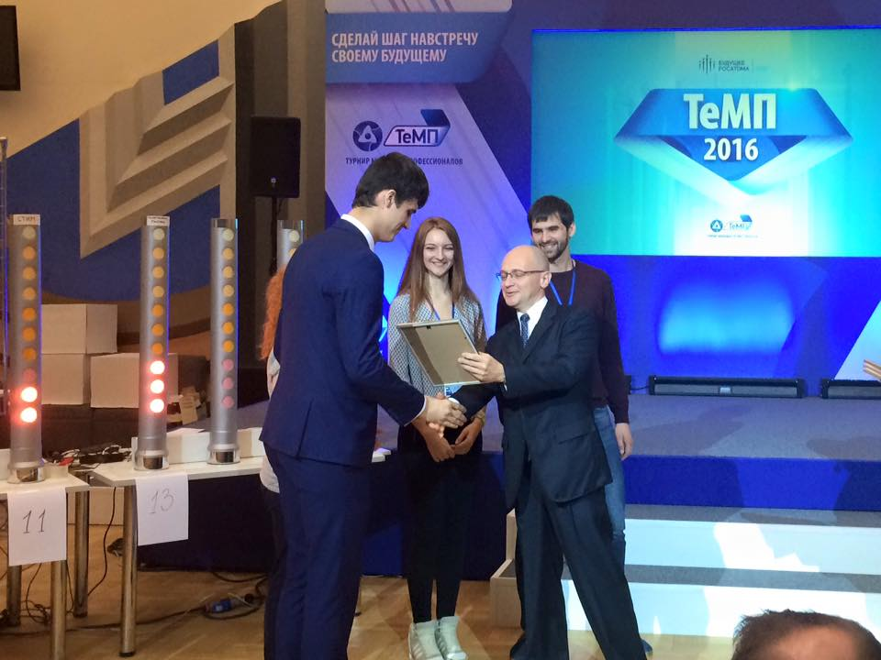
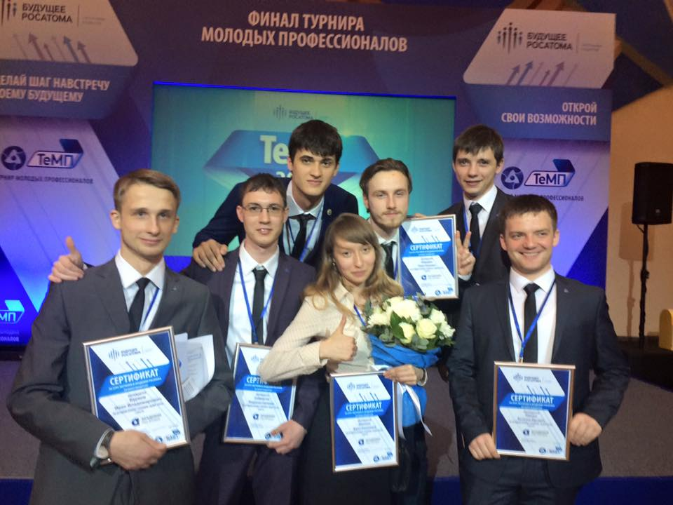
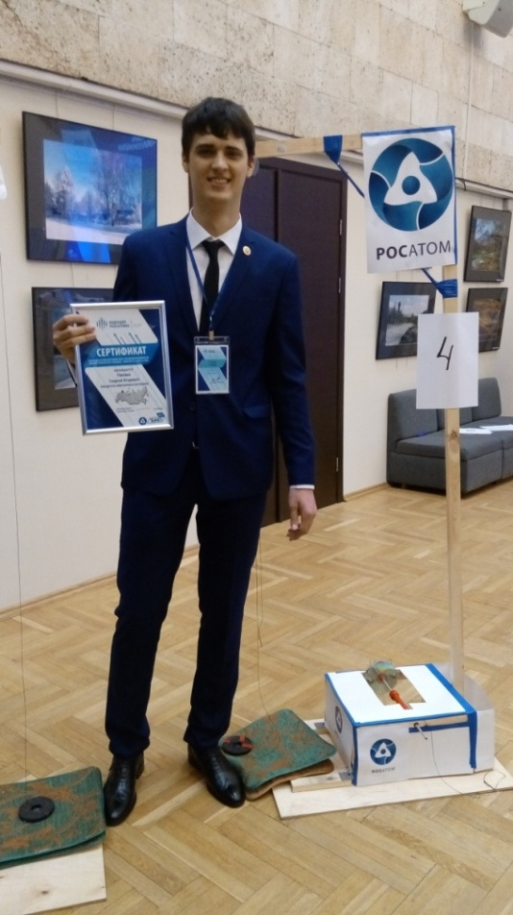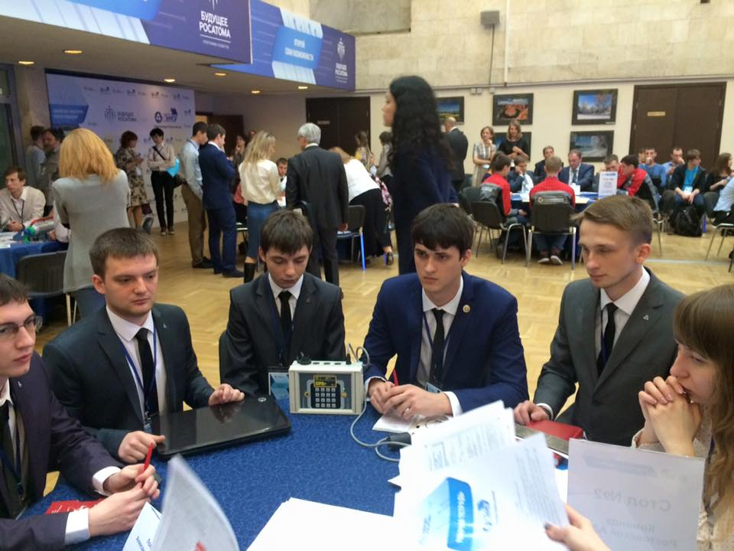

Студенческие строительные отряды
Три отряда Волгодонского инженерно-технического института получили путевки на Всероссийские студенческие стройки в 2016 г. на торжественном открытии третьего трудового семестра, которое состоялось в конце мая в Ростове-на-Дону на площади перед парком им. Максима Горького:
- ССО «Уран» – 12 человек, работают в Архангельской области, г. Плесецк, на Всероссийской студенческой стройке «Поморье»
- ССО «Атом – 235» – 14 человек, г. Озерск – участие студентов ВИТИ НИЯУ МИФИ во Всероссийской студенческой стройке Росатома «Мирный атом – 2016 ».
- ССО «Атомира» – 13 человек, город Сосновый Бор Ленинградская область, Ленинградская АЭС.
Сводный студенческий отряд ВИТИ НИЯУ МИФИ – принял участие в церемонии открытия летнего трудового семестра 1 июля на площадке Ростовской АЭС.
- ССО – 2016: СМУ-1 – 30 человек; ООО ВДМУ – 2 человека; ООО «ЮСКОМ» – 2 человека, строительство Ростовской АЭС.
Основные направления работы
по совершенствованию взаимодействия с предприятиями-заказчиками и потребителями на 2016-2017 учебный год

- Оптимизация взаимодействия, повышение его эффективности через активное внедрение в практику сотрудничества вуза проведение специалистами предприятий – членами базовых кафедр мастер-классов, рецензирование рабочих программ, фонда оценочных средств по сформированности компетенций выпускников, совместную разработку профессиональных стандартов по специальностям и направлениям подготовки кадров для атомной отрасли.
- Взаимодействие с руководством филиала АО «АЭМ-технологии «Атоммаш» в г. Волгодонск, других предприятий по вопросу реализация инновационной модели подготовки специалистов для атомной отрасли на основе принципов втузовской системы, предусматривающей подготовку специалиста на конкретную должность на базе конкретного предприятия в период обучения в ВИТИ НИЯУ МИФИ.
- Повышение квалификации и стажировка преподавателей специальных дисциплин и научно-педагогических работников ВИТИ НИЯУ на предприятиях Росатома по ведущим направлениям развития производства и технологий.
- Расширение видов образовательных услуг и объемов их предоставления. Изменение структуры предоставляемых образовательных услуг, усиление акцента на переподготовку, повышение квалификации, второе высшее образование, новые неконтактные формы обучения.
- Создание, адаптация образовательных программ под требования работодателей. Непосредственное участие предприятия-заказчика в формировании рабочих учебных программ дисциплин, учебно-методических комплексов, участие в преподавании специальных дисциплин, постоянное участие работодателей в оценке качества подготовки выпускников.
- Разработка совместных учебных пособий, учебных изданий и монографий; совместная разработка программ повышения квалификации и профессиональной переподготовки.
- Развитие формы целевой интенсивной подготовки студентов вуза как одного из перспективных способов повышения эффективности функционирования системы подготовки кадров, основанной на целевом заказе на подготовку студентов для атомной отрасли определенной специальности или направления подготовки.
- Проведение научно-исследовательских работ и диссертационных исследований по тематике предприятий.
- Расширение деятельности Ресурсного центра, разработка нормативно-правовой документации его функционирования и развития.

Отдел практики и трудоустройства специалистов
Основной целью отдела практики и трудоустройства специалистов является организация взаимодействия с предприятиями атомной отрасли, энергомашиностроения, строительства и других отраслей промышленности по формированию условий для профессионального образования на основе интеграции науки, образования и производства через систему практик, взаимодействия с предприятиями-работодателями по организации трудоустройства выпускников.
Целевая функция - подготовка кадров для базовых предприятий (электроэнергетического дивизиона - филиала АО «Концерн Росэнергоатом» «Ростовская атомная станция», филиала АО «Атомэнергоремонт» «Волгодонскатомэнергоремонт»; Ростовского филиала «Ростоватомтехэнерго» АО «Атомтехэнерго», дивизиона проектирования, инжиниринга и строительства АЭС - Волгодонского филиала АО «Нижегородская инжиниринговая компания «Атомэнергопроект», дивизиона машиностроения - филиала АО «АЭМ-технологии» «Атоммаш» в г. Волгодонск) и других предприятий и организаций ГК «Росатом».

ВО/СПО | Потребность 2016 |  | Потребность  ВПО 2021 г., СПО 2020 г. |  | Трудоустройство
 | ГК РА | Субъект | ГК РА | Субъект | 2015 | 2016
ВО | 64чел. (42,4%) | Ростовская область | 100 | Ростовская область | 673 чел. (99,1 %) | 379 чел. (96,0%)
СПО | 25 чел.  (11,4%) | Ростовская область | 80 | Ростовская область | 361чел. (99,0%) | 360 чел.  (93,0%)
ИТОГО | 74 чел. |  | 180 |  | 1034 | 739
Одним из критериев успешности образовательной деятельности вуза является востребованность выпускников, которая определяется заинтересованностью работодателей.
Потребность в специалистах ГК «Росатом», выпускаемых вузом и общий показатель трудоустройства в сравнении с 2015годом, представлены в таблице.

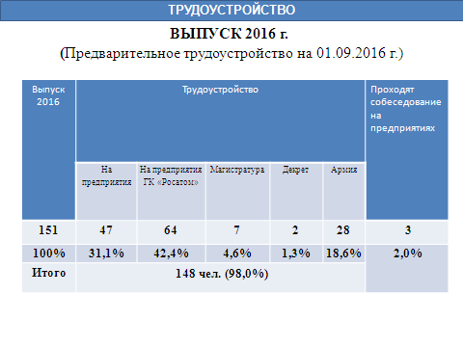

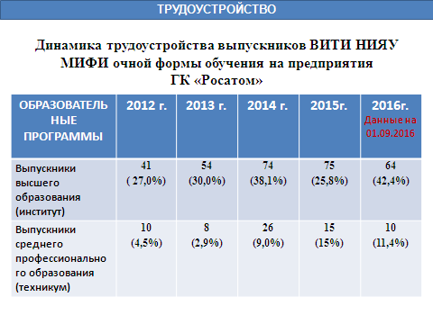

В отчетный период ВИТИ НИЯУ МИФИ совместно с филиалом АО «Концерн Росэнергоатом» «Ростовская атомная станция» продолжили реализацию инновационной модели подготовки специалистов для атомной отрасли на основе принципов втузовской системы.
По результатам внедрения инновационной модели 42 выпускника 2014г., 53 выпускника 2015г. и 64 выпускника 2016г. получили приглашение на работу и трудоустроены на предприятия, входящих в структуру ГК «Росатом».

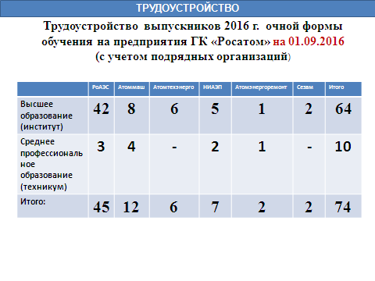
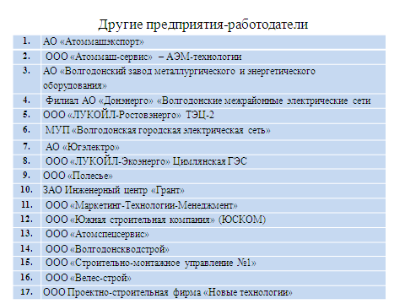

На основе Уведомлений о трудоустройстве и анкетирования выпускников создается база данных о местах их трудоустройства.
За все время деятельности ВИТИ НИЯУ МИФИ не поступило ни одной рекламации от работодателей на качество подготовки его выпускников.
Пожелания и рекомендации работодателей по отдельным аспектам подготовки выпускников ВИТИ НИЯУ МИФИ высказываются во время рабочих встреч, «круглых столов» с участием руководителей предприятий и организаций, на проводимых научно-практических конференциях. ВИТИ НИЯУ МИФИ изучает запросы и пожелания работодателей, используя метод анкетирования. Рекомендации обобщаются, анализируются и учитываются при актуализации образовательных программ.
В 2016 году в адрес ВИТИ НИЯУ МИФИ поступило более 20 положительных отзывов от работодателей о подготовке специалистов, в том числе и от работодателей - предприятий ГК «Росатом»: филиал АО «Концерн Росэнергоатом» «Ростовская атомная станция»; филиал АО «АЭМ-технологии» «Атоммаш» в г. Волгодонск, Волгодонский филиал АО Нижегородская инжиниринговая компания «Атомэнергопроект», филиал АО «Атомэнергоремонт» «Волгодонскатомэнергоремонт», Ростовский филиал «Ростоватомтехэнерго» АО «Атомтехэнерго».
Результаты анкетирования специалистов предприятий в 2016 г. по оценке готовности студентов к прохождению различных видов практик показали высокий уровень теоретической и практической подготовки, профессионализм и компетентность, готовность к коллективной работе, способность к принятию самостоятельных решений будущими специалистами.
Руководители Ростовской АЭС, филиала АО «АЭМ-технологии» «Атоммаш», Волгодонского филиала АО Нижегородская инжиниринговая компания «Атомэнергопроект», АО «Волгодонскатомэнергоремонт» филиала АО «Атомэнергоремонт», Ростовского филиала «Ростоватомтехэнерго» АО «Атомтехэнерго», ООО «ЛУКОЙЛ-Ростовэнерго» Волгодонской ТЭЦ-2 подтвердили свое желание продолжить сотрудничество с ВИТИ НИЯУ МИФИ.
Были высказаны следующие предложения по улучшению работы ВИТИ НИЯУ МИФИ в подготовке специалистов: увеличить сроки практики и расширить знания в области культуры безопасности. Работодатели хотели бы видеть у выпускников вуза, в первую очередь, качественное знание предметной области, высокий уровень общей культуры, развитые коммуникативные умения, постоянное стремление к повышению профессионализма, дополнительные навыки – владения компьютером, организаторские способности.

С целью оптимизации деятельности отдела в области трудоустройства специалистов в 2016-2017 учебном году необходимо:
- Вести анализ потребностей предприятий в специалистах, заканчивающих ВИТИ НИЯУ МИФИ и работу с руководством предприятий, кадровыми службами, службами развития персонала по заключению договоров на целевую подготовку специалистов.
- С целью закрепления выпускника на предприятии при организации и планировании преддипломной практики определение мест ее прохождения осуществлять в соответствии с прогнозом дальнейшего трудоустройства.
- При проведении мониторинга трудоустройства вести анализ соответствия мест трудоустройства выпускников и должности полученной специальности.
- С предприятиями-работодателями ввести в практику работы собеседование и предварительное распределение выпускников профильных специальностей для их дальнейшего трудоустройства.

Организация практики студентов
Студенты всех направлений и специальностей подготовки обеспечены местами прохождения практики, в основном это профильные предприятия, которые часто становятся местом дальнейшего трудоустройства выпускников.
Учебная, производственная практики, включая преддипломную, предусмотренные ОС ВО НИЯУ МИФИ, осуществляется на основе договоров между Институтом и предприятиями независимо от их организационно-правовых форм, а также другими хозяйствующими субъектами, в соответствии с которыми они предоставляют места для прохождения практики обучающимся ВИТИ НИЯУ МИФИ.
На практику в 2015-2016 учебном году вышло всего 1412 студента ВИТИ НИЯУ МИФИ. Студентами были пройдены следующие виды практик:
Количество студентов, прошедших практику в 2015-2016 учебном году
Вид практики |  |  |  |  |  | Всего по очной форме обучения | Всего по заочной форма обучения | Всего студентов на практике
Учебная |  | Производственная |  | Преддипломная
Очная форма обучения | Заочная форма обучения | Очная форма обучения | Заочная форма обучения | Очная форма обучения | Заочная форма обучения
140 | 245 | 397 | 221 | 146 | 263 | 683 | 729 | 1412

Во время прохождения ознакомительной практики студенты 1-х курсов посетили следующие предприятия: ООО Лукойл-Экоэнерго, Информационный центр Ростовской АЭС, ТЭЦ-2, УТП Ростовская АЭС, ООО Полесье, филиал АО «АЭМ-технологии» «Атоммаш».

Количество студентов очной формы обучения, прошедших практику
Код | Направление подготовки (специальность) | Курс | Вид практики | Количество студентов на практике | Из них в ССО
 |  |  |  |  | ССО  предприятие | ССО  инст.
14.05.02 | Атомные станции: проектирование, эксплуатация и инжиниринг | 2 | Учебная | 22 | 2 | -
14.05.02 | Атомные станции: проектирование, эксплуатация и инжиниринг | 3 | Производств.-технологич. | 20 | 6 | -
14.05.02 | Атомные станции: проектирование, эксплуатация и инжиниринг | 4 | Производствен. | 19 | - | -
13.03.02 | Электроэнергетика и электротехника | 2 | Производств.-технологич. | 23 | 9 | -
13.03.02 | Электроэнергетика и электротехника | 3 | Производствен. | 21 | 4 | -
13.03.01 | Теплоэнергетика и теплотехника | 1 | Учебная | 16 | 2 | 2
13.03.01 | Теплоэнергетика и теплотехника | 2 | Производствен. | 10 | - | -
13.03.01 | Теплоэнергетика и теплотехника | 3 | Технологическ. | 10 | - | -
13.03.03 | Энергетическое машиностроение | 3 | Технологическ. | 11 | 2
27.04.03 | Системный анализ и управление | 1 | Производствен. | 9 | - | -
09.03.02 | Информационные системы и технологии | 2 | Технологическ. | 10 | 1
09.03.02 | Информационные системы и технологии | 3 | Производствен. | 17 | 1
13.03.01 | Теплоэнергетика и теплотехника Профиль. Автоматизация технологических процессов и производств | 1 | Учебная | 13 | - | -
13.03.01 | Теплоэнергетика и теплотехника Профиль. Автоматизация технологических процессов и производств | 2 | Производствен. | 18 | 3
38.03.02 | Менеджмент | 2 | Учебная | 31 | - | -
38.03.02 | Менеджмент | 3 | Производствен. | 53 | - | -
15.03.01 | Машиностроение | 1 | Учебная | 31 | - | -
15.04.01 | Машиностроение | 1 | Учебная | 3 | - | -
15.03.01 | Машиностроение | 2 | Производствен. | 26 | - | -
15.03.01 | Машиностроение | 3 | Конструкторско-технологич. | 17 | - | -
08.03.01 | Строительство | 1 | Учебная | 20 | 1 | 12
08.03.01 | Строительство | 2 | Первая произв. | 20 | 7 | 3
08.03.01 | Строительство | 3 | Вторая произв. | 27 | 13 | 11
08.05.01 | Строительство уникальных зданий и сооружений | 2 | Первая произв. | 22 | 3 | 8
08.05.01 | Строительство уникальных зданий и сооружений | 3 | Вторая произв. | 24 | 2 | 7
08.05.01 | Строительство уникальных зданий и сооружений | 4 | Первая технолог. | 22 | 4 | 1
08.05.01 | Строительство уникальных зданий и сооружений | 5 | Вторая технолог. | 22 | 5 | 2
Итого: |  |  |  | 537 | 67  (12,5%) | 48  (9%)
Всего: |  |  |  |  | 115 (21,5%)
в 2015-2016 уч.г. (с учетом работ в студенческих отрядах)

Предприятия ГК «Росатом» предоставившие места на практику
в 2015-2016 учебном году

№  п/п | Предприятия | Учебная |  | Производственная |  | Преддипломная |  | Всего студентов на предприятии
 |  | План | Факт | План | Факт | План | Факт | План | Факт
1. | Ростовская АЭС | 6 | 37 | 44 | 82 | 50 | 102 | 100 | 221
2. | Ленинградская АЭС | - | - | 6 | 6 | - | - | 6 | 6
3. | Смоленская АЭС | - | - | 8 | 8 | - | - | 8 | 8
4. | Калининская АЭС | - | - | 12 | 12 | - | - | 12 | 12
5. | Нововоронежская АЭС | - | - | 16 | 13 | - | - | 16 | 13
6. | Атоммаш | - | 21 | - | 73 | - | 56 | - | 150
7. | Атомэнергоремонт | - | - | - | 8 | - | 7 | - | 15
8. | Атомтехэнерго | - | - | - | 7 | - | 6 |  | 13
9. | НИАЭП (с учетом подрядных организаций) | - | 15 | - | 48 | - | 47 | - | 110
10. | Элерон | - | 5 | - | - | - | - | - | 5
 | Итого: | 6 | 78 | 86 | 257 | 50 | 218 | 142 | 553

Распределение нагрузки по учебной и производственной практике
в 2015-2016 уч.году

Вид практики | Группы | студ | Недель | Всего часов | Руководитель практики
Учебная практика | МП-14-Д1, МП-14-Д2, МП-13-З | 54 | 1 | 64,6 | Агапова С.П.
Учебная практика, производственная практика | МШ-14-З1, МШ-14-З2, МШ-13-З | 51 | 2 | 51 | Арсентьева Е.С.
Учебная практика, производственная практика | МШ-15-Д1, МШ-15-Д2, МШ-15-ДМ, МШ-14-Д | 63 | 4 | 100,8 | Арсентьева Е.С.
Производственная практика | ЯЭ-12-З | 10 | 4 | 16 | Богоровская С.А.
Производственная практика | ИС-13-Д, ИС-12-З | 27 | 2 | 27 | Булава В.А.
Учебная практика | АЭС-14-Д | 23 | 1 | 18,4 | Веселова И.Н.
Учебная практика | ПГ-15-Д, ПГ-14-З1,  ПГ-14-З2, ПГ-14-З3 | 101 | 2_4 | 91,2 | Губеладзе А.Р.
Производственная практика | ПГ-12-З, ПГ-13-З | 57 | 2_4 | 75 | Заяров Ю.В.
Учебная практика | ЭЭ-14-З1, ЭЭ-14-З2,  ЭЭ-14-З3 | 73 | 1 | 58,4 | Катаев В.Ф.
Учебная практика, производственная практика | ТЭ-15-Д2, АЭС-12-Д, ТЭ-14-Д2 | 45 | 4_8 | 84 | Кольченко О.Л.
Производственная практика | САУ-14-ДМ, САУ-15-ДМ, САУ-15-ЗМ | 46 | 4 | 73,6 | Кривин В.В.
Учебная практика | ЯЭ-14-З | 28 | 1 | 22,4 | Морозов С.В.
Производственная практика | ЭЭ-13-Д, ЭЭ-12-З | 35 | 2 | 35 | Нечитайлов В.В.
Производственная практика | ПГ-13-Д, ПГ-14-Д,  СЗС-13-Д, СЗС-14-Д | 95 | 4_6_8 | 197,6 | Орехов М.И.
Производственная практика | МП-13-Д1, МП-13-Д2,  МП-13-Д3, МП-12-З | 64 | 2 | 64 | Рогачева Ж.С.
Учебная практика, производственная практика | ТЭ-15-Д1, ТЭ-14-Д2 | 33 | 2_4 | 42 | Саункин В.Т.
Учебная практика | ИС-14-Д, ИС-14-З | 38 | 1 | 28 | Хегай Л.С.

Практика завершается защитой отчета с оценкой в комиссии, формируемой заведующим выпускающей кафедрой с участием руководителя практики от Института.
Распределение нагрузки по преддипломной практике
в 2015-2016 уч. году
Кафедра АЭ: 154 выпускника-24 руководителя

Кол-во студентов | Недель | Всего часов | Руководитель практики
4 | 8 | 49,6 | Адаменков А.К.
2 | 4 | 6,8 | Бандурко А.Н.
8 | 4 | 39,6 | Баран С.А.
3 | 8 | 37,2 | Бекетов В.Г. | АЭС
7 | 4_18 | 95,8 | Бекетов В.Г.
9 | 8 | 111,6 | Беседин А.М. | АЭС
5 | 4 | 23 | Беседин А.М.
4 | 4_18 | 46,6 | Бубликова И.А.
3 | 4 | 19,2 | Бударин П.А.
7 | 4 | 32,8 | Веприков В.И.
5 | 4 | 29 | Веселова И.Н.
8 | 4 | 42,2 | Дубинин В.В.
9 | 4 | 30,6 | Катаев В.Ф.
6 | 4 | 35,4 | Кольченко О.Л.
3 | 8 | 37,2 | Кольченко О.Л. | АЭС
2 | 4 | 6,8 | Кузин С.А.
4 | 4 | 25,6 | Кузин Ю.С.
8 | 4 | 36,2 | Лапкис А.А.
3 | 8 | 37,2 | Лапкис А.А. | АЭС
9 | 4 | 42,6 | Молошная Е.С.
4 | 4 | 13,6 | Морозов С.В.
9 | 4 | 42,6 | Нечитайлов В.В.
8 | 4 | 27,2 | Подгорный В.К.
1 | 4 | 3,4 | Подгорный Д.В.
8 | 4 | 30,2 | Сметанкин Г.П.
8 | 4 | 33,2 | Смолин А.Ю.
2 | 8 | 24,8 | Тюменев И.П. | АЭС
5 | 4 | 23 | Четверикова Т.А.

Кафедра СП: 82 выпускника-13 руководителей

Кол-во студентов | Недель | Всего часов | Руководитель практики
12 | 8 | 94,8 | Бурдаков С.М.
4 | 8 | 25,6 | Гаращенко А.А.
9 | 8 | 69,6 | Гейдарова А.Н.
3 | 8 | 25,2 | Гревцова Н.А.
2 | 8 | 12,8 | Забазнов Ю.С.
13 | 8 | 101,2 | Заяров Ю.В.
3 | 8 | 19,2 | Лоренгель В.А.
3 | 8 | 19,2 | Медведев Ю.Ю.
9 | 8 | 75,6 | Орехов М.И.
3 | 8 | 31,2 | Пимшин Ю.И.
11 | 8 | 88,4 | Постой Л.В.
7 | 8 | 56,8 | Ткачев В.Г.
3 | 8 | 19,2 | Фенина А.Г.

Кафедра МиПМ: 60 выпускников-8 руководителей

Кол-во студентов | Недель | Всего часов | Руководитель практики
5 | 4 | 17 | Арсентьева Е.С.
8 | 4 | 27,2 | Гоок А.Э.
8 | 4 | 36,6 | Колоколов Е.И.
10 | 4_18 | 94 | Кравченко П.Д.
6 | 4 | 23,4 | Литвинова Т.А.
7 | 4 | 44,8 | Мецлер А.А.
11 | 4 | 37,4 | Подрезов Н.Н.
5 | 4 | 32 | Федотов А.Г.

Кафедра ИиУС: 56 выпускников-11 руководителей

Кол-во студентов | Недель | Всего часов | Руководитель практики
8 | 4_8_18 | 87,2 | Абидова Е.А.
2 | 4 | 6,8 | Булава В.А.
1 | 18 | 27,4 | Ишигов И.О.
2 | 4 | 6,8 | Кочковая Н.В.
1 | 18 | 27,4 | Кривин В.В.
8 | 4 | 27,2 | Руденко П.И.
8 | 4_8 | 63,2 | Симакова Н.А.
3 | 4 | 19,2 | Стороженко А.С.
7 | 4_18 | 47,8 | Толстов В.А.
8 | 4 | 39,2 | Цвелик Е.А.
8 | 4 | 33,2 | Цуверкалова О.Ф.

Кафедра ЭиСГД: 69 выпускников-10 руководителей

Кол-во студентов | Недель | Всего часов | Руководитель практики
8 | 4 | 33,2 | Агапова С.П.
8 | 4 | 36,2 | Анцибор А.В.
8 | 4 | 27,2 | Гапоненко Г.П.
7 | 4 | 26,8 | Головко М.В.
1 | 4 | 3,4 | Довбыш В.Е.
6 | 4 | 32,4 | Ефименко Н.А.
7 | 4 | 29,8 | Рогачева Ж.С.
8 | 4 | 30,2 | Рыжко Е.Ю.
8 | 4 | 39,2 | Ухалина И.А.
8 | 4 | 36,2 | Фоменко Н.М.

Срезовая проверка по всем видам практик
№п/п | Кафедра | Замечания
1. | Атомной энергетики | - У ряда студентов по всем направлениям подготовки отсутствует индивидуальное задание по практике.  - Имеющиеся индивидуальные задания оформлены не в соответствии с требованиями.  - В ряде документов по практике (индивидуальное задание-дневник по практике-отчет) тема и задание не совпадает.  - В Дневниках по практике раздел Заключение не отражает содержание практики (состоит из одного короткого предложения)  - В ряде Отчетов по практике во введении не сформулированы цели и задачи практики (они отсутствуют), а также литература оформлена не в соответствии с требованиями
2. | Строительных производств | - В ряде Отчетов по практике во введении не сформулированы цели и задачи практики (они отсутствуют), а также литература оформлена не в соответствии с требованиями
3. | Информационные и управляющие системы | - Имеющиеся индивидуальные задания оформлены не в соответствии с требованиями (отсутствует подпись зав.кафедрой и дата утверждения)  - В ряде Отчетов по практике во введении не сформулированы цели и задачи практики (они отсутствуют), а также литература оформлена не в соответствии с требованиями
4. | Экономика и социально-гуманитарные дисциплины | - Имеющиеся индивидуальные задания студентов заочной формы обучения оформлены не в соответствии с требованиями (отсутствует подпись зав.кафедрой и дата утверждения)
5. | Машиностроение и прикладная механика | Документы по всем видам практик оформлены в соответствии с требованиями
Рекомендации по оптимизации практики в 2016-2017уч.г.

- Руководителям практики при разработке индивидуального задания на практику учитывать требования работодателя, конкретного производства.
- Продолжить работу со студентами по формированию мотивации прохождения практики на предприятиях атомной отрасли и энергетического машиностроения в других регионах России (Ленинградская АЭС, Калининская АЭС, Смоленская АЭС, Нововоронежская АЭС, Курская АЭС, Петрозаводскмаш и др.).
- Использовать возможности Ресурсного центра для организации практики студентов ВИТИ НИЯУ МИФИ. Использовать приобретенный опыт практического обучения иностранных студентов на базе Ресурсного центра.
- Особое внимание уделить оформлению и представлению студентами результатов практики: дневников, отчетов по практике. Вести анализ их соответствия программе практик и индивидуальному заданию.
- Для защиты отчета по практике формировать комиссию в составе: зав. выпускающей кафедрой – председатель, преподаватель кафедры, руководитель практики в соответствии с приказом.
- С целью повышения качества руководства практикой студентов рассмотреть возможность снижения нагрузки преподавателей по практике.

Начальник УКиТВ Н.Ф. Привалова

